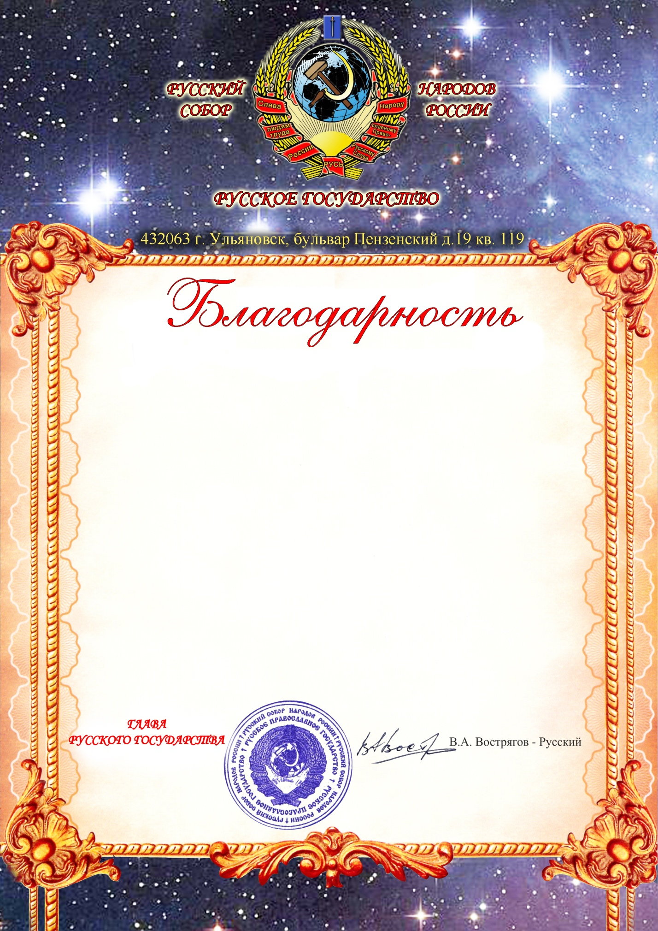

- 5 апреля 2014 года -

Анатолию Корнакову, г. Иркутск!

Первому Русскому Человеку, отважившемуся откликнуться на Призыв и подписать Петицию «о возрождении Русской Государственности на Русской Земле», - от Имени Русского Народа приношу Благодарность!
От всего сердца желаю Тебе, Анатолий, крепкого Здоровья и Долголетия, творческих Успехов и Удачи во всех Твоих Начинаниях и Делах.
С искренним Уважением,

